| Format til eventforslag 2025  Frist for indsendelse til 2030beyond: 17. februar  til al@2030beyond.org cc. rlt@2030beyond.org |
| --- |

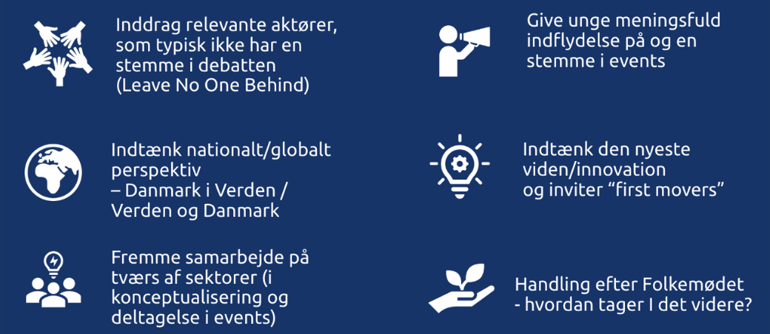

| **Hvem er arrangørerne bag eventet (minimum 2 organisationer) & hvem er jeres kontaktperson?** |
| --- |
| *Alle arrangører:*   * … * … * ….   *Kontaktpersoner:*   1. *Organisation, Navn & E-mail* 2. *Organisation, Navn & E-mail* |

| **Tematikker / hvilke Verdensmål (#1-17, LNOB)** |
| --- |
| *Hvad er eventets tema, og hvilke dele af 2030 dagsordenen inddrages?*    *Hvordan bidrager eventet til at skabe fremdrift og handling for Verdensmålene.?* |

| **Type af arrangement og event type** |
| --- |
| **Verdensmålenes Telt** |
| * Debat ( 45 min) |
| * Workshop (105 min) |
| * Andet.. (*Skriv her….*) |
| **Verdensmålene LiVE** |
| * Pop up à 2 timer (anfør her antal pop-ups, I ønsker: X pop-ups à 2 timer) |
| **Verdensmålenes Madscene** |
| * Debat |
| * Cook along (madlavnings-event) * Ønsker medfacilitering af vores kok fra nOmy, Jonas Cronqvist |

| **Eventtitel og om eventet foregår på dansk eller engelsk** | |
| --- | --- |
| Titel… | |
| * Dansk | * Engelsk |

| **Hvem inviterer I med til at deltage? (dem der aldrig får mikrofonen (LNOB), trækplastre, unge , internationale stemmer mv.)** |
| --- |
|  |

| **Kort beskrivelse af event** *(ingen” all fe-/male panels/events” er en selvfølge)* |
| --- |
| Gennemgå de 6 kriterier for events (se listen øverst) |

| **Involvering og format i eventet?** |
| --- |
| *Hvordan involverer I de fremmødte i eventet?*  *Hvilket format vil I benytte for at involvere og skabe dialog mellem deltagere og de*  *fremmødte?* |

| **Ønske til dag og tid (torsdag kl. 11-02, fredag og lørdag kl. 09 - 02)** |
| --- |
| Dato..  Tid.. |

| **Kommunikation og tiltrækning af gæster** |
| --- |
| Hvordan planlægger I at tiltrække jeres målgruppe til eventet?  Hvordan vil I gerne arbejde sammen med 2030beyond om kommunikation før, under og efter afvikling af jeres event? |

| **Kunne I tænke jer at være med 2030beyond/Verdensmålenes Plads/Madscene på andre folkemøder? Hvis ja, hvilke?** |
| --- |
| * Madens Folkemøde: 15 - 17 maj * Klimafolkemødet: 28 - 30 august * Ungdommens Folkemøde: 3 - 4 september |